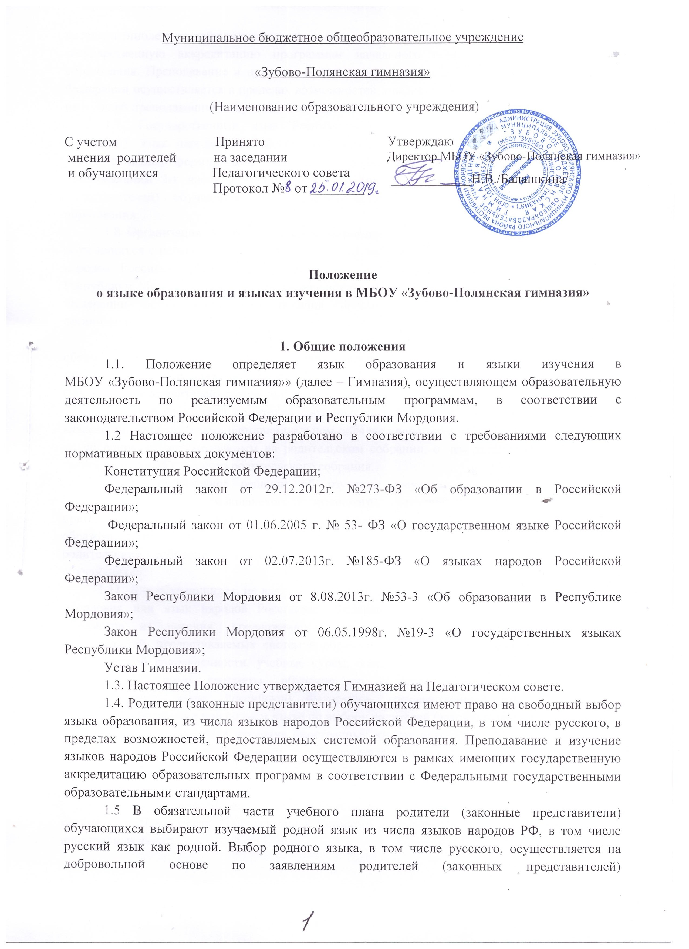 несовершеннолетних обучающихся при приеме (переводе) на обучение по имеющим государственную аккредитацию программам начального общего и основного общего образования. Преподавание и изучение родных языков из числа языков народов Российской Федерации осуществляется в пределах возможностей, предоставляемых системой образования, не в ущерб преподаванию и изучению государственного (русского) языка.
1.7. Государственный язык Республики Мордовия мордовский (мокшанский и эрзянский), язык народов Российской Федерации может изучаться добровольно в части учебного плана, формируемой участниками образовательных отношений, в объеме, не превышающим 2-х часов в неделю, с учетом мнения (по выбору) родителей (законных представителей) обучающихся в пределах возможностей, предоставляемых системой образования.
1.8 Организация обеспечивает информирование родителей (законных представителей) обучающихся с целью свободного, добровольного выбора ими родного языка из числа языков народов Российской Федерации, в том числе русского. Выбор государственного языка Республики Мордовия мордовского (мокшанского и эрзянского), языка народов Российской Федерации осуществляется из перечня предметов, предложенного образовательной организацией.
1.9. Документом, подтверждающим учет интересов и запросов участников образовательных отношений, может являться протокол классного родительского собрания, проведенного перед началом изучения указанного курса, письменное заявление родителей (законных представителей) обучающихся.
В случае отсутствия родителей (законных представителей) некоторых обучающихся, классными руководителями в индивидуальном порядке проводится работа по информированию их по вопросам, рассмотренным на родительском собрании, о чем дополнительно вносится запись в протокол классного родительского собрания.
1.10. Окончательное решение об изучении государственного языка Республики Мордовия мордовского (мокшанского и эрзянского), языка народов Российской Федерации принимается коллегиальным органом управления организации, осуществляющей образовательную деятельность (педагогическим советом) на основании протоколов классных родительских собраний, письменных заявлений родителей (законных представителей) обучающихся.
1.11. Для обучающихся, не выбравших для изучения государственный язык Республики Мордовия или язык народов Российской Федерации, организовывается изучение иных предметов из перечня, предложенного образовательной организацией, в пределах возможностей, предоставляемых системой образования. Могут быть предложены предметы краеведческой направленности, учебные курсы, обеспечивающие этнокультурные интересы обучающихся, иные предметы, обучение по которым может осуществляться на государственном языке Российской Федерации, государственных языках республик Российской Федерации или родном языке по выбору родителей (законных представителей).
1.12. Преподавание и изучение иностранных языков осуществляется в соответствии с федеральными государственными образовательными стандартами, основными образовательными программами в пределах возможностей Гимназии, имеющей государственную аккредитацию основных образовательных программ.
В качестве иностранного языка осуществляется изучение (английского, немецкого) языков во 2-11-х классах. При наличии в Гимназии специалистов могут изучаться и другие иностранные языки.
1.13. При организации изучения иностранного языка предусматривается деление классов на группы в соответствии с нормативными требованиями.
1.14. Иностранные граждане и лица без гражданства предоставляют в Гимназию все документы на русском языке или вместе с заверенным в установленном порядке переводом на русский язык.
1.15. Документы об образовании оформляются на государственном языке Российской Федерации и заверяются печатью Гимназии.
1.16. Настоящее Положение обязательно для исполнения всеми участниками образовательного процесса.
1.17. Настоящее Положение принято на неопределенный срок.
1.18. Изменения и дополнения в настоящее положение могут вноситься Гимназией в соответствии с действующим законодательством.

Приложение к Положению
о языке образования и языках
изучения в МБОУ «_Зубово-Полянская гимназия»

Директору МБОУ «Зубово-Полянская гимназия»
___________________________
ФИО директора
__________________________________, ФИО заявителя
проживающего (ей) по адресу

___________________________________

Заявление.

Я __________________________________________, в обязательной части учебного плана
ФИО родителя (законного представителя) обучающегося
выбираю изучение родного _____________________ языка, для моего
указывается язык изучения
ребенка __________________________________________, обучающегося _____класса.
ФИО ребенка

Дата_____________ Подпись___________

Приложение к Положению
о языке образования и языках
изучения в МБОУ «Зубово-Полянская гимназия»

Директору МБОУ «Зубово-Полянская гимназия»

___________________________
ФИО директора
__________________________________, ФИО заявителя
проживающего (ей) по адресу

___________________________________

Заявление

Я __________________________________________, в части учебного плана, формируемого ФИО родителя (законного представителя) обучающегося
участниками образовательных отношений,
выбираю ______________________________________________________________________, указывается предмет учебного плана
для моего ребенка ___________________________________________________
ФИО ребенка
обучающегося _____класса, из перечня, предложенного МБОУ «Зубово-Полянская гимназия».

Дата_____________ Подпись___________

